PRÉNOM : | Lecture la lettre v | v  v
V
entoure la lettre V v v quand tu la vois
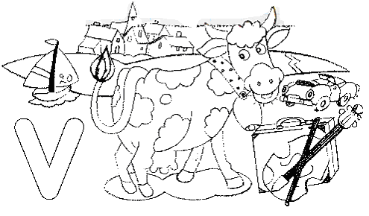 | voilier, village, vache, voiture, valise, violon

N | X | W | V | Y | Z | V | K | M
z | x | v | w | k | v | y | n | p
m | h | w | v | n | p | y | v | r

PRÉNOM : | Lecture la lettre v | v  v
V
entoure la lettre V v v quand tu la vois
voilier, village, vache, voiture, valise, violon

N | X | W | V | Y | Z | V | K | M
z | x | v | w | k | v | y | n | p
m | h | w | v | n | p | y | v | r

